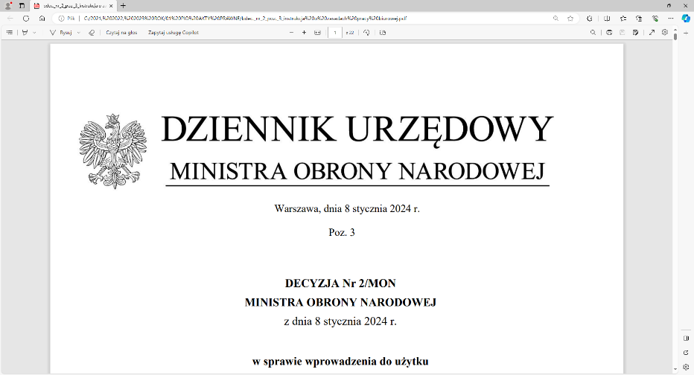

|  |  |
| --- | --- |
| **4 Regionalna Baza Logistyczna**  *im. gen. broni Tadeusz Jordan-Rozwadowskiego*  **wz. Komendant**  **płk Jacek SZMALENBERG** | **logo** |
| **T: 2612**  Wrocław, 30 kwietnia 2025 r.  <https://platformazakupowa.pl/pn/4rblog> |  |

Dotyczy: postępowania o udzielenie zamówienia publicznego w trybie przetargu nieograniczonego na: DOSTAWA SPRZĘTU SŁUŻBY ŻYWNOŚCIOWEJ

nr sprawy: MAT/75/IP/2025

**MODYFIKACJA TREŚCI SWZ**

Zamawiający 4 Regionalna Baza Logistyczna z siedzibą we Wrocławiu, działając na podstawie art. 135 i art.137 Ustawy z dnia 11 września 2019r. - Prawo zamówień publicznych - dalej jako ustawa Pzp, poniżej przesyła treść pytań (bez ujawniania źródła) wraz z wyjaśnieniami i modyfikacją treści SWZ:

Pytanie nr 1 z dnia 29.04.2025r:

Dzień dobry

Proszę o wyjaśnienie zapisu umowy ,,Paragraf 5 - Warunki gwarancji i rękojmi''  
Zapisy mówią o rękojmi ,wadach ukrytych zamawianego sprzętu na nowy i jest to zrozumiałe. .Jak Zamawiający odnosi się do napraw gwarancyjnych przez serwis autoryzowany w przypadku stwierdzenia uszkodzenia ,zepsucia się elementów maszyn - urządzeń podczas eksploatacji na kuchni czy w trakcie przewożenia od magazynu dostawy do kuchni .  
Czy Wykonawca może dokonać naprawy urządzenia czy Zamawiający żąda wymiany na nowe urządzenie za każdym razem ?

Odpowiedz nr 1 :

Zamawiający wyraża zgodę i Wykonawca może dokonać usunięcia/ naprawy wady. Mając na względzie obowiązki wynikające z gwarancji, Zamawiający dokonuje modyfikacji projektowanych postanowień umowy stanowiących Załącznik nr 2 do SWZ.

Pytanie nr 2 z dnia 29.04.2025r:

Dzień dobry  
Zwracam się z prośbą o wyjaśnienie czy w załączniku nr 3 po modyfikacji ( KARTA KATALOGOWA WYKONAWCY MODYFIKACJA 28.04.2025 r.pdf) nie jest za dużo kart a dokładnie chodzi o :  
,,Maszyna do rozdrabniania warzyw '' w dokumentacji postępowania nie ma informacji o tej maszynie jak załączników czy WET .

Odpowiedz nr 2 :

Zamawiający informuje, że omyłkowo została dołączona Karta Katalogowa na:

,,Maszyna do rozdrabniania warzyw '' , maszyna ta nie występuje w przedmiotowym postępowaniu. Niniejsze postepowanie dotyczy niżej wymienionego sprzętu Służby Żywnościowej :

|  |  |
| --- | --- |
| **Część I** | **Krajalnica żywności - elektryczna** |
| **Część II** | **Mieszarka przechylna** |
| **Część III** | **Maszyna do formowania kotletów i mielenia mięsa** |
| **Część IV** | **Wieloczynnościowa maszyna kuchenna** |
| **Część V** | **Przystawka do rozdrabniania warzyw** |
| **Przystawka do mielenia mięsa** |
| **Przystawka do ubijania i wyrabiania ciasta** |
| **Przystawka do krojenia chleba, wędlin i sera** |
| **Przystawka do ostrzenia narzędzi** |
| **Przystawka do nacinania kotletów** |

Zał. nr 1 – aktualny Zał. nr 2 do SWZ - Projektowane postanowienia umowy

|  |
| --- |
| „z upoważnienia Komendanta 4 Regionalnej Bazy Logistycznej” |
| **wz. KIEROWNIK** |
| **SEKCJI ZAMÓWIEŃ PUBLICZNYCH** |
|  |
| /-/ Patrycja GALEZ |

Iwona Piwońska

Sekcja Zamówień Publicznych

Tel: 261 651 490

4 Regionalna Baza Logistyczna ul. Pretficza 24-28

tel: 261 651 080 50- 984 Wrocław

e-mail: [4rblog.przetargi@ron.mil.pl](mailto:4rblog.przetargi@ron.mil.pl)